Afrikaanse olifant (Loxodonta africana)

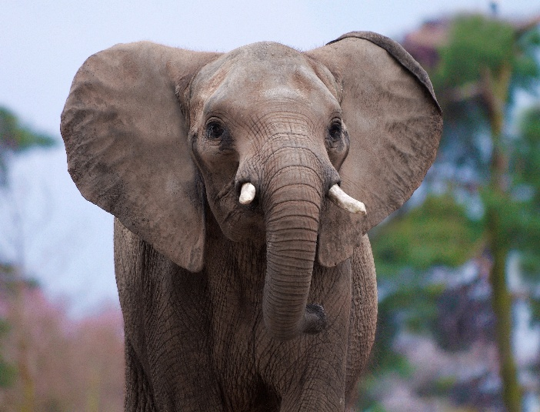

De Afrikaanse olifant hoort tot de Klasse van de Zoogdieren (Mammalia), de Orde van de Slurfdieren (Proboscidae) en het Geslacht Loxodonta. De veel kleinere bosolifant (Loxodonta cyclotis) werd voorheen als ondersoort van de Afrikaanse olifant gezien, maar is een aparte soort.
Met zijn kop-romplengte van 600 - 750 cm, schouderhoogte van 260 - 300 cm (vrouwtje), 320 - 400 cm (mannetje) en lichaamsgewicht van 6000 tot max 10.000 kg (stier), 2800 tot maximaal 4600 kg (koe) is de Afrikaanse olifant het grootste landzoogdier.
En dat terwijl de klipdas in Afrika ‘het broertje is van de olifant’ wordt genoemd! Dit op een knaagdier lijkende diertje en de zeekoe hebben dezelfde voorouder als de olifant.

Een olifant lijkt kaal maar zijn lichaam is spaarzaam bedekt met korte zwarte, stugge haren. Zijn staart is voorzien van een lange kwast van diezelfde soort haren.
Zijn slurf is een lange neus, heel handig: hij plukt er eten mee, zuigt water op en spuit het in zijn bek, gebruikt hem als tastzintuig, graaft ermee op zoek naar water, kan er mee slaan en gebruikt hem als tastzintuig om contacten te onderhouden, te strelen, betasten en te ruiken.
Een olifant koelt af door met zijn oren te flapperen; de huidoppervlakte van het oor is 20% van de totale huidoppervlakte en er stroomt gemiddeld 12 liter bloed per minuut door. Door te flapperen met zijn oren kan hij zijn lichaamstemperatuur met drie graden naar beneden brengen. Zweetklieren heeft hij niet, maar de huid is niet waterdicht, dus er verdampt wel vocht via de huid. De slagtanden zijn geen hoektanden, maar twee doorgegroeide snijtanden uit de bovenkaak. Ze zijn zwaar, rond 100 kg. Een olifant heeft per kaakhelft zes kiezen. Ze groeien en wisselen van achter naar voren en slijten door het gebruik langzaam af. Nadat alle kiezen zijn gewisseld en de laatste is versleten, zo rond het 60-st levensjaar, kan de olifant niet meer goed kauwen en sterft het dier.
De Afrikaanse olifant bewoont bosranden en open savannen in Afrika ten zuiden van de Sahara.

Leefwijze
De olifant leeft in een familiegroep van twee tot tien koeien met hun jongen. De groep wordt geleid door de matriarch, de oudste koe. Familiegroepen kunnen tijdelijk samengaan tot kuddes van wel 1000 olifanten. Jonge dieren worden in een familiegroep geboren worden en vanaf ongeveer vier jaar gespeend. Vrouwtjes blijven meestal bij hun moeder in de groep, bullen verlaten de groep als ze 12 – 14 jaar oud zijn. Soms vormen ze dan een mannengroep. Volwassen olifantenbullen komen alleen in de buurt van familiegroepen als er een koe in oestrus (vruchtbaar) is.
Een olifant communiceert veelvuldig door middel van geluiden. De trillingen zijn zo laag van frequentie dat ze meestal voor mensen onhoorbaar zijn. Een olifant hoort ze tot over een afstand van wel vijf kilometer. Bij fysieke dreiging maakt de olifant zich groot en klappert met zijn oren. Bij een gerichte aanval klapt hij zijn oren tegen zijn kop, rolt zijn slurf tegen de borst en valt aan. Trompetteren doen olifanten wanneer ze opgewonden zijn. Tast, gehoor en reuk zijn zeer goed ontwikkeld.

Voedsel
Een olifant eet alleen plantaardig materiaal; gras, blad, takken, zaden, vruchten, knollen, afhankelijk van het seizoen. Hij eet veel, 100-150 kg per dag. Aan het spoor van gevelde bomen is te zien dat een groep olifanten zojuist al etend is langs geweest. Op zoek naar voedsel, ca 17 uur per dag, legt een olifant 50 – 60 km af. Over bergen, door moerassen en rivierstromen. Hij drinkt ook veel, tot wel 120 liter per keer. Bij droogte graaft een olifant zelf putten in rivierbeddingen, op zoek naar water. Een olifant slaapt liggend op zijn zij, vaak tegen een heuvel aan.

Voortplanting
Olifantbullen komen vanaf 25 jaar (tot 45 jaar) elk jaar een paar maanden in musth. Dit is een periode het testosteron (mannelijk hormoon) sterk is verhoogd (tot 6 x de normale hoeveelheid). De olifant scheidt dan uit een klier (tussen oog en oor) aan beide zijden van de kop, een sterk ruikende stof af. De bullen kunnen behoorlijk agressief zijn, ook tegen andere olifantbullen. Gevechten kunnen hoog oplopen soms tot de dood erop volgt.
Een bull in musth gaat in familiegroepen op zoek naar koeien in oestrus. Een olifantkoe heeft een voorkeur voor bullen die in musth zijn, maar paart ook met bullen die dat niet zijn.
Koeien komen een aantal keer per jaar in oestrus, de vruchtbare periode. Ongeveer 2,5 week daarvoor ruikt haar urine anders en dat trekt olifantbullen aan. Als een koe paringsbereid is, wrijft ze met haar achterlijf tegen de kop van de bull waarbij ze regelmatig achterom kijkt. Als de bull bereid is legt hij de slurf over haar heen en duwt haar voorzichtig voor zich uit. Zodra de koe blijft staan mag hij met haar paren. Dit kan oplopen tot drie tot vier keer per 24 uur.
Na een draagtijd van 22 maanden wordt één kalf, in de familiegroep, geboren, heel zelden een tweeling. Het kalf weegt bij geboorte ongeveer 100 kg, is 80 - 85 cm lang, ogen en oren zijn open en het ziet eruit als een mini-olifant. Het kalf zoogt één tot twee jaar bij de moeder en wordt door haar en door andere familieleden beschermd én opgevoed. Een koe wordt tussen 9 en 18 jaar geslachtsrijp, een stier tussen 7 en 18 jaar.
Een olifantkalf drinkt met zijn bek, niet met zijn slurf. De tepels bevinden zich ter hoogte van de voorpoten. Het gebeurt weleens dat een kalf ook drinkt bij ‘tantes’.

Bedreiging en bescherming
De olifant staat op de IUCN Rode Lijst genoteerd als ‘Bedreigd’. Hij wordt nog altijd gestroopt voor het ivoor van de slagtanden. De handel in ivoor is wereldwijd verboden, maar er blijft, vooral uit Aziatische landen, veel vraag naar. De olifant staat ook nog steeds hoog op de lijst van de jachttrofeeënjager.
Naast stroperij is verlies van leefgebied een belangrijke bedreiging. In de meeste landen waar de Afrikaanse olifant voorkomt geniet het dier de hoogst mogelijke wettelijke bescherming. Bescherming is echter een uitdaging omdat veel olifanten buiten de grenzen van beschermde leefgebieden voorkomen. Steeds meer land verandert in landbouwgrond waardoor er weinig wilde savanne overblijft, en er ook steeds vaker conflicten met mensen ontstaan die voor beide fataal kunnen zijn.
OZF steunt Big Life Foundation in de strijd tegen stroperij.

